

Rapport de projet
Génie logiciel : KitBox

Abah Emene, Calugar Finias, Souidi Yassin,
Taymans Landry, Vandermeersch Thomas
Juin 2020

Table des matières
Table des matières 2
1 Introduction 3
2 Analyse des besoins 3
2.1 Exigences spécifiques à l’application 3
2.2 Exigences spécifiques à un meuble 4
2.3 Diagramme des cas d’utilisation 5
2.4 Diagramme d’activité 9
2.5 Glossaire 10
3 Explication du fonctionnement du logiciel 11
3.1 Interface client 11
3.2 Interface magasinier 17
4 Justification des choix architecturaux et technologiques 21
4.1 Choix d’architecture 21
4.2 Choix technologiques 21
5 Tous les diagrammes et documents réalisés 23
5.1 Explication succincte du diagramme de classe 23
5.2 Schéma relationnel 24
5.3 Diagrammes de séquence 24
6 Conclusions 28
6.1 Objectifs 28
6.2 Pistes d’améliorations 28
6.3 Collaboration dans le groupe 28

Introduction

Ce rapport est réalisé dans le cadre du cours de "Projet Génie Logiciel" qui nous met dans la situation de développeurs devant répondre aux besoins des clients représentés ici par nos professeurs.
Ce projet consiste en la programmation d’une application en C# permettant la création d’une commande et la gestion des stocks d’un magasin de conception de meubles afin de nous plonger dans une situation du milieu professionnel tout en travaillant en équipe.
Les prochains points vous permettront de comprendre plus amplement ce merveilleux projet que vous pouvez aussi retrouver au lien GitHub suivant :
« https://github.com/ThomasVECAM/ KitBox-Project »

Analyse des besoins

Exigences spécifiques à l’application
Avant de commencer la programmation, il est important de se pencher sur les exigences qui nous permettront de mieux comprendre les tenants et les aboutissants du projet.
Liste des exigences :
— L’application doit permettre à l’utilisateur la composition de meubles tout en personnalisant ceux-ci selon les possibilités qu’on retrouve dans les exigences spécifiques aux meubles.
— L’application doit permettre à l’utilisateur d’effectuer une facture récapitulative de la commande.
— L’application doit prévenir au plus tôt l’utilisateur de la disponibilité des pièces dans le stock.
— L’application doit pouvoir proposer régulièrement des commandes automatiques de réapprovisionnement de stock qui seront à valider/ à modifier par le magasinier.
— L’application doit être facile et agréable à utiliser.
— L’application doit afficher un récapitulatif des meubles conçus et une facilité de duplication ou de modification de ceux-ci.
— L’application doit afficher le prix par casier au plus tôt ainsi que le prix total par meuble.

— Le magasinier doit être le seul à pouvoir accéder à l’interface magasinier et à effectuer les fonctionnalités suivantes :
a) accéder à une liste de commandes non clôturées
b) accéder à l’historique des commandes clôturées
c) imprimer une facture lorsqu’un paiement est effectué
d) afficher une liste complète des pièces composant la commande payée
e) confirmer manuellement le paiement d’un client
f) informer le magasinier des pièces non disponibles
g) modifier le stock manuellement
h) valider et/ou modifier une commande automatique pour le fournisseur
i) créer des commandes fournisseur

Exigences spécifiques à un meuble

— Un meuble est composé au maximum de 7 casiers et au minimum de 1 casier
— Un casier est composé de :
a) 4 tasseaux verticaux
b) 2 traverses AV (avec 2 rainures pour portes)2
c) 2 traverses AR (avec 1 rainure pour paroi)
d) 4 traverses GD (avec 1 rainure pour paroi)
e) 2 panneaux HB (déposés sur les traverses)
f) 2 panneaux GD (glissés dans les rainures des tasseaux et traverses)
g) 1 panneau AR (glissé dans les rainures des tasseaux et traverses)
h) 2 portes (éventuellement) avec 2 coupelles pour l’ouverture (non disponible pour les portes en verre)
— Il existe la possibilité de choix de couleur pour les cornières, les portes et les panneaux des casiers
— Les longueurs des cornières sont standardisés mais peuvent être coupés à la taille désiré
— Chaque casier peut avoir une couleur différente
— Un casier comporte deux portes de même couleur
— Toutes les caractéristiques dimensionnantes des composants d’un meuble se font à partir d’un catalogue. Des dimensions personnalisées ne peuvent pas être choisies.

Diagramme des cas d’utilisation
Figure 1
•Case: Consult parts of an order
Objectif : L’objectif est de permettre au magasinier de voir les pièces d’une commande (afin de les rassembler et les remettre au client).
Précondition :
- La commande doit exister.
- Le magasinier est connecté.
Garantie de succès : Le magasinier voit la liste des composants.
Flot :
- Le magasinier recherche la commande du client dans le système.
- La liste des pièces de la commande est affichée.

•Case : Print list
Objectif : L’objectif est de permettre au magasinier d’imprimer la liste des composants d’une commande client.
Précondition : La liste des composants est disponible
Garantie de succès : La liste est imprimée.
Flot : Le magasinier demande au système d’imprimer la liste

•Case : Log in
Objectif : L’objectif est de permettre au magasinier ou à la secrétaire de se connecter afin de réaliser des actions administrateurs
Garantie de succès : L’utilisateur reçoit les droits administrateurs.
Flot :
- L’utilisateur entre son nom d’utilisateur et son mot de passe.
- Mot de passe correct : l’utilisateur est informé du succès de sa connexion.
Flot alternatif :
- L’utilisateur entre son nom d’utilisateur et son mot de passe.
- Mot de passe incorrect : le système informe que les données sont incorrectes.

•Case : Close an order
Objectif : L’objectif est de permettre au magasinier de clôturer une commande une fois que le client a reçu toutes ses pièces.
Précondition :
- La commande doit exister.
- Le magasinier est connecté.
- La commande est payée et donnée au client.
Garantie de succès : La commande est clôturée.
Flot :
- Le magasinier clôture la commande.
- Le magasinier recherche la commande du client dans le système.

•Case : See unclosed orders
Objectif : L’objectif est de permettre au magasinier de voir quelles commandes ne sont pas terminées.
Précondition : Le magasinier est connecté.
Garantie de succès : Le magasinier voit les différentes commandes non clôturées.
Flot : Le magasinier demande au système d’afficher les commandes non clôturées et celle-ci lui sont affichées à l’écran.
•Case : Manage inventory
Objectif :
- L’objectif est de permettre au magasinier de mettre à jour les stocks.
- Réapprovisionner le stock.
- Modifier le stock.
- Créer un nouveau composant.
Précondition : Le magasinier est connecté.
Garantie de succès : Le stock est mis à jour.

•Case: Replenish the stock
Objectif :L’objectif est de permettre au magasinier de réapprovisionner le stock sur base des prix et délais de livraison.
Précondition :Le magasinier reçoit une proposition de commande de la part du système (cette proposition se base sur les prix et délais de livraison inscrit dans la base de données).
Garantie de succès :
- Les pièces des commandes en attente (car manque de stock) sont commandées.
Flot :
- Le magasinier reçoit une proposition de commande faite par le système.
- Le magasinier confirme la commande.
Flot alternatif :
- Le magasinier reçoit une proposition de commande faite par le système.
- Le magasinier modifie la proposition de commande.
- Le magasinier confirme la commande.

•Case : Update inventory
Objectif : L’objectif est de permettre au magasinier de modifier le stock en cas de casse de matériel (ou autre).
Garantie de succès : Le stock est mis à jour.
Flot :
- Le magasinier recherche une pièce dans la base de données.
- Le magasinier modifie la valeur en stock de cette pièce.
- Le magasinier confirme les modifications.

•Case : Place an order
Objectif : L’objectif est de permettre au client de commander les meubles qu’il souhaite et les caractéristiques de ceux-ci.
Garantie de succès : Une commande valide est formée.
Flot :
- Le client entre ses informations personnelles (nom, Prénom, email, adresse).
- Le client ajoute un ou plusieurs meubles de la manière suivante :
- Il ajoute 1 à 7 "box" dont il choisit les différentes caractéristiques (dimensions, couleurs, portes)
- Le système lui propose des cornières compatibles avec la couleur des "box".
- Le client confirme la commande.

•Case : Pay a deposit
Objectif : Lorsque toutes les pièces ne sont pas disponibles le client est invité à payer un acompte et revenir la semaine suivante.
Précondition :
- Une commande est créée et existe.
- Toutes les pièces de la commande ne sont pas disponibles.
Garantie de succès : L’acompte est versé.
Flot :
- Le système calcule et affiche la valeur de l’acompte a versé.
(- Le client paye l’acompte)

•Case : Get a bill
Objectif : L’objectif est de donner au client une facture.
Précondition : Une commande doit exister.
Garantie de succès : La facture est imprimée.
Flot :
- Le système, sur base de la commande compose une facture.
- Le système affiche/imprime la facture.

•Case : Update the stock prices
Objectif : L’objectif est de permettre à la secrétaire de mettre régulièrement à jour les prix de la base de données sur base des catalogues fournisseurs.
Précondition : La secrétaire est connectée.
Garantie de succès : Les prix du catalogue sont mis à jour.
Flot :
- Rechercher un produit dans la base de données.
- Modification des prix de ce produit sur base des catalogues fournisseurs.
- Confirmer et sauver les modifications.

Diagramme d’activité
Figure 2
Au lancement de l’application par le client, celui-ci est amené à créer une commande en commençant par choisir la taille de la base du meuble.
Ensuite, il peut soit continuer la commande soit décider de s’arrêter là. Pour la suite de la commande, le client choisi d’ajouter des casiers et de les personnaliser.
Enfin, après avoir fini son premier meuble, il a le choix entre créer un nouveau meuble ce qui le fait revenir à l’étape où il choisit la taille de la base ou de confirmer la commande.
Suite à la confirmation de la commande, celle-ci est soit disponible alors le client paye la commande, soit indisponible alors le client paye un acompte en attendant que les différentes pièces manquantes arrivent pour pouvoir payer la commande.
Pour finir, après que le client ait payé la commande, celui-ci reçoit une facture et le magasinier se charge de l’imprimer, de préparer la commande et de finaliser la commande.
Figure 3
Au lancement de l’application magasinier, celui-ci doit s’identifier afin d’accéder à la plateforme.
Le secrétaire se charge de vérifier les différents catalogues des fournisseurs pour voir si des changements sont à effectuer en ce qui concerne le prix. Le magasinier quant à lui se charge de consulter les composants afin de vérifier s’il y en a assez dans le stock. Dans le cas contraire, il effectue une commande sur base d’une proposition du système

Glossaire

Utilisateur : Toute personne, client ou magasinier inclus
Box : Un casier
Casier : Élément constitutif de l’armoire, comprenant des tasseaux, des traverses, des panneaux, et éventuellement de portes. Les casiers sont empilables
Cornière en acier : Profilé en métal en « L » liant les différents casiers superposés
Coupelle : Pièce en plastique dans le panneau de porte permettant une ouverture de porte plus aisée
Traverse : Pièce en bois horizontale permettant la liaison entre deux panneaux pour rigidifier un casier
Tasseau : Pièce en bois verticale à l’intérieur du casier permettant la liaison entre deux panneaux
HB : Haut et bas
AR : Arrière
GD : Gauche et droite
AV : Avant
Commande finalisée : Commande qui contient un ou plusieurs meubles étant approuvé par le client dans l’application mais sans être forcément payée
Commande non-clôturée : Commande finalisée et dont l’acompte a été payé
Commande clôturée : Commande finalisée et dont toute la facture a été payé
Corner Color : Couleur des cornières
Add : Ajouter
IDE : Environnement de développement
Merge : Mot utilisé dans le "langage GitHub" représentant l’union/la fusion de deux fichiers
Order : Commande contenant une liste de meubles, un identifiant et appartenant à une personne

Explication du fonctionnement du logiciel

Interface client
Figure 4
Appuyer sur start pour accéder à l’interface client et créer des meubles
Figure 5
Une liste déroulante vous permettra de choisir les dimensions de la base de votre meuble parmi les dimensions présentes dans le catalogue à la figure 5.
Figure 6
Chaque meuble peut avoir un nom personnalisé ou un nom par défaut afin de mieux s’y retrouver. Vous pouvez choisir les "Corner Color" correspondantes pour tout le meuble. Le bouton "Add" vous permet d’ajouter un nombre maximum de 7 casiers. Pour chaque casier vous avez la possibilité de choisir la hauteur dans une liste déroulante comprenant les dimensions du catalogue.
En fonction des dimensions de la base du meuble, le programme va proposer l’ajout de portes. Il va de même actualiser : le prix dans le coin supérieur de la fenêtre grise, les dimensions ainsi que la disponibilité du casier dans le stock par le carré vert pomme dans le coin supérieur de la fenêtre jaune. Si le carré devient rouge, cela signifie que le casier n’est plus disponible en stock.
Le choix de couleur du casier est également proposé à l’utilisateur. Chaque casier est duplicable, supprimable ou modifiable.
Figure 7
Pour des dimensions de meubles où un choix de porte est possible, le programme propose des portes de couleurs ou des portes en verre. Lorsque vous survolez les couleurs avec la souris, la couleur vous est indiquée à l’écrit comme dans figure 7, "Glass".
Une fois tout votre meuble complet, le bouton finish vous permet d’accéder à un récapitulatif de commande à la figure 8. Si des éléments sont non choisis dans le meuble, le programme vous en préviendra.
Figure 8
Sur la page récapitulative vous retrouverez un descriptif succinct de votre meuble (nombre de casiers, dimensions, prix du meuble ainsi que la disponibilité dans le stock de toutes les pièces du meuble)
Figure 9
Vous avez la possibilité d’ajouter un nouveau meuble à reconstruire en appuyant sur "Add", cela vous renverra à la figure 5 où vous pouvez débuter votre construction. Vous pouvez rajouter autant de meubles que vous voulez.
Les boutons + et - vous permettront de choisir la quantité de meubles identiques. Une fois que les limites du stock de pièces sont dépassées le carré vert pomme passera au rouge indiquant que certaines pièces ne sont pas directement disponibles dans le magasin (figure 9). Si par exemple, vous voulez changer la couleur d’un meuble déjà validé vous pouvez le faire en appuyant sur "Modify" qui vous renverra à la figure 5 ou 6. Tout en bas de la fenêtre grise vous pouvez retrouver le prix total de vos achats. Le bouton « finish order » vous redirige vers la page des informations relatives à votre facture à la figure 10.

Figure 10
Cette page permet d’insérer les coordonnées essentielles du client et/ou de l’entreprise. Un numéro de commande est assigné à chaque nouvelle commande. En cas d’une entrée incohérente le texte se mettra en rouge afin de prévenir l’utilisateur. Voir un exemple à la figure 10 avec un numéro de GSM invalide sur la commande #10.
Enfin, en fonction de si toutes les pièces sont disponibles ou pas en stock, le client sera invité soit à payer un acompte (voir figure 12) soit il sera informé que sa commande est disponible (voir figure 11)
Commande disponible :
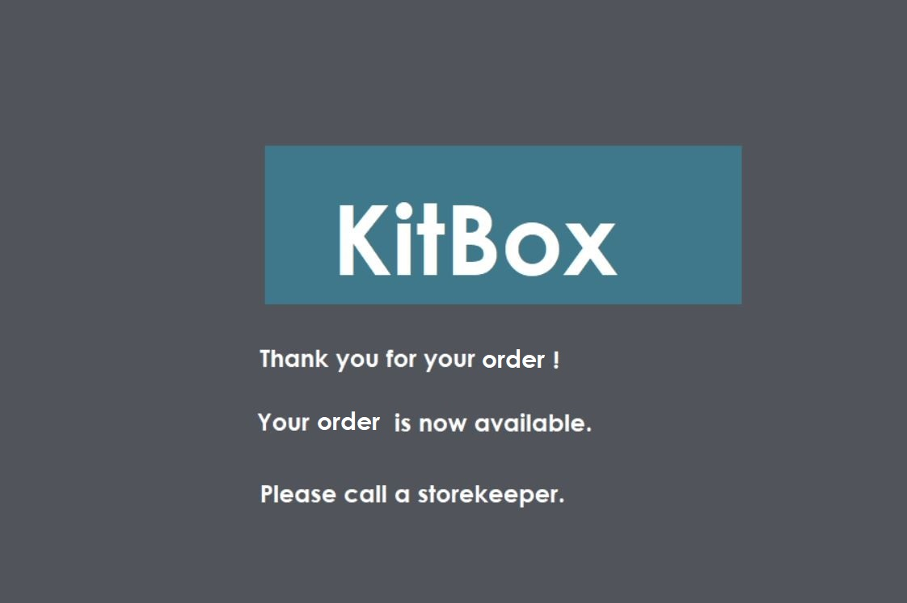
Figure 11
Pièces indisponibles, demande d’un acompte :
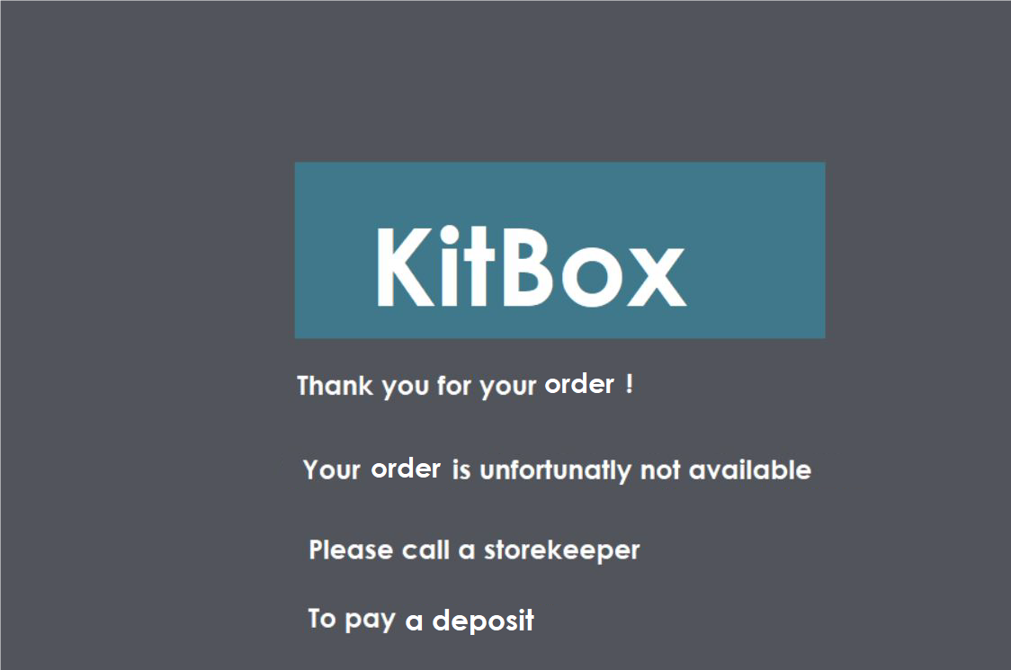
Figure 12

Interface magasinier

Une page de connexion permet au magasinier de se connecter grâce à un mot de passe.
Figure 13
Une fois connecté, il faut appuyer sur "import" dans la fenêtre de gestion de commande client. Cela permet d’obtenir une liste des numéros des commandes + le nom du client associé dans une table sur la gauche.
En cliquant sur une des commandes dans la table de gauche, on obtient la liste des composants sur la droite. Dans la table en bas de page, sont affichés les informations sur le client qui sont modifiables. Une fois les modification effectués, celles-ci peuvent être sauvés dans la base de données en appuyant sur « Update Customer ».
Figure 14
Le bouton " Component Table" permet d’accéder à la fenêtre affichant la table des composants sur la gauche et la table des commandes fournisseurs sur la droite, comme dans la figure suivante.
Figure 15
Le bouton "Suggest" suggère des commandes à faire aux fournisseurs si les stocks sont insuffisants. Ces suggestions sont affichées dans une table à droite. Une fois un composant reçu il faut valider la réception en appuyant sur le composant et ensuite sur "Received" ou supprimer le composant en appuyant sur "Delete". Le composant en question est rajouté au stock.
Le bouton "Update" permet d’envoyer les modifications effectuées à la base de données.
Figure 16
Un bouton "Provider Table" nous affiche une table des composants sur la gauche avec leur prix et leurs délais de livraison, en fonction de chaque fournisseur et une table avec les informations des fournisseurs sur la droite, comme dans la figure suivante.
Figure 17
Figure 18 Facture d’une commande
La facture (figure 19) quant à elle est créée automatiquement dans un fichier sur l’ordinateur ou l’application été lancée.

Justification des choix architecturaux et technologiques

Choix d’architecture

Notre programme débute par l’importation de toute la base de données en local afin d’éviter des latences des demandes SQL pendant l’utilisation.
Ensuite, le choix des dimensions de la base du meuble se fait à partir d’une liste déroulante, remplie à partir de la base de données. Débuter par ces dimensions nous semblait très important car elles nous permettent de présélectionner que les produits constituants les casiers disponibles à ces dimensions choisies. Une fois ces dimensions choisies, une nouvelle page est disponible. Nous avons structuré le programmes par pages reprenant chacun des fonctionnalités propres comme par exemple : page création de casiers, page de récapitulatif, page d’inscriptions de données etc.
Pour les pages création des casiers et la page de récapitulatif nous avons décidé de laisser le choix à l’utilisateur en lui donnant de nombreuses possibilités de création (duplication ou suppression des casiers ou des meubles, nommer les meubles...) et cela tout en le prévenant en direct de la disponibilité du stock et du prix.
Enfin, pour une compréhension plus détaillée de l’architecture cfr point 5 (tous les diagrammes).

Choix technologiques

Programmation Orientée Objet
Afin de répondre au mieux aux besoins des clients nous nous sommes dirigés vers la programmation orientée objet (POO) qui est selon nous la solution idéale pour notre travail. Il s’agit ici, de laisser le choix à l’utilisateur de construire ou de manipuler des objets pour construire des meubles sans se soucier de risques d’erreurs. La POO nous permet donc de créer une large variété d’objets avec des paramètres différents (couleurs, dimensions...) et des méthodes, interagissant entre eux.
La POO permet aussi de se servir d’objets déjà créés pour être la base d’autres objets, comme nous l’avons fait dans notre cas pour construire des casiers. En effet, nous avons utilisés les objets : cornières, tasseaux, traverses, panneaux et portes pour constituer un nouvel objet : casier.
De plus dans la POO, il existe une séparation nette entre les différents composants de notre programme tels que : interface, base de données, créations d’objets. Cette séparation permet un travail d’équipe plus aisé. Finalement, le plus grand avantage de la POO est la modularité car elle permet une amélioration future de l’application et/ou des extensions, des rajouts, des modifications... Laissant un large panel de possibilités futures au client.
C#
Ce langage de programmation nous a été imposé pour réaliser ce travail.
Le C# est un langage très répandu et en constante évolution, il permet une programmation aisée de différents softwares, une utilisation de différents frameworks et il dispose surtout d’une grande documentation sur internet. Finalement il permet l’utilisation d’IDE professionnels tels que Visual Studio, Mono Develop ou Unity 3D.
Trello
Trello est une interface de gestion de projet en ligne nous ayant permis de facilement nous répartir des tâches de manière visuelle et d’en suivre leur évolution.
GitHub
Malgré des débuts difficiles, GitHub peut très vite nous aider dans la gestion de projets d’équipe. Il permet un versioning automatique, un travail d’équipe en parallèle sur différentes branches, évite la perte de données grâce aux fameux « commits » et permet des retours en arriéré en cas de problémes.
Visual Studio
En ce qui concerne l’IDE, nous avons travaillé sur Visual Studio qui est compatible avec les différentes technologies précitées. Visual Studio permet donc de créer un lien direct avec GitHub pour le versioning de nos codes et permet également la programmation en C# avec une aide pour la création d’interfaces utilisateurs (Windows forms) très utile pour la création des interfaces clients et magasinier.
phpMyAdmin
Cette application web permet de créer une base de données MySQL en ligne permettant de facilement gérer notre base de données MySQL. Malgré sa grande latence, sa gratuité et sa documentation sont des atouts.
Jitsi Meet
Logiciel de conférences en ligne gratuit compatible avec tout Browser et ne nécessitant aucune création de compte.

Tous les diagrammes et documents réalisés

Explication succincte du diagramme de classe
Un "Order" est à voir comme un ensemble de meubles dont chaque meuble possède ses propres caractéristiques. Une classe "Furniture" est instanciable pour créer autant d’objets meubles que l’on veut. Chaque objet meuble est composé de cornières et de casiers qui à leur tour sont construits à partir de composants divers. Chaque composant hérite de toutes les caractéristiques de la classe abstraite "Component" et rajoute ses caractéristiques propres.
Figure 19

Schéma relationnel
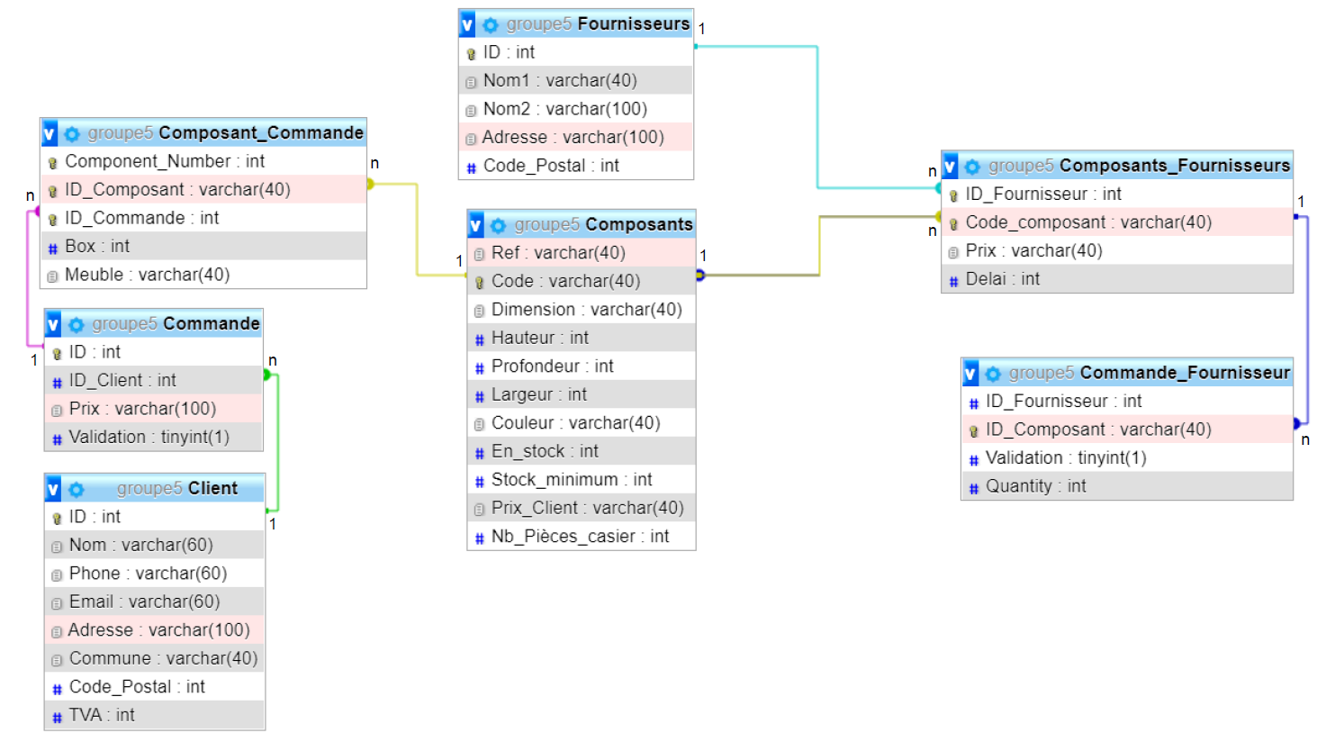
Figure 20 Diagramme de base de données
Ce diagramme est à la base du fonctionnement de notre base de données.

Diagrammes de séquence

Figure 21 Diagramme de séquence: ajout à la base de donnée
Figure 22 Diagramme de séquence : création de meuble
Le diagramme de séquence de la création d’un meuble est un exemple. En effet, l’utilisateur n’est pas obligé d’entrer les différentes informations (couleur de box, de portes) dans l’ordre établi dans le diagramme de séquence. De plus, la méthode AddRequiredComponents (), est exécutée à chaque modification. Cela permet de mettre à jour le prix, les dimensions et le stock en temps réel. Le diagramme est là pour montrer l’idée derrière le code. Il n’a pas pour but de refléter la pure réalité.
Figure 23 Diagramme de séquence : retour du prix
Le diagramme de séquence ci-dessus est un modèle de l’appel des fonctions GetPrice (), InStock () et Bill () lorsqu’elles sont appelées sur Order. Cette architecture permet de facilement retrouver les informations sur une commande en particulier, un meuble en particulier, une box particulière ou encore un composant.
Figure 24 Diagramme de séquence : Supprimer l’entièreté d’un meuble

Lors d’une suppression, il faut "réapprovisionner" le stock. C’est pourquoi, la fonction de suppression doit passer par plusieurs classes.

Figure 25 Diagramme de séquence: Supprimer et/ou dupliquer un meuble

Conclusions

Objectifs
Les objectifs que nous avons atteints correspondent à l’accomplissement des exigences du client :
— Création d’une base de données regroupant tous les produits.
— Création d’une interface client esthétique et « userfriendly » permettant la création de meubles personnalisés.
— Création d’une interface magasinier permettant la gestion des commandes et des stocks.
Nous avons accompli tous les objectifs. Cependant le client à la possibilité d’apporter des améliorations futures à certaines parties.

Pistes d’améliorations
Plusieurs points sont ressortis comme pouvant être améliorés bien que non demandés :
— L’esthétique de l’interface magasinier.
— Le redimensionnement de la fenêtre de l’application.
— Une indication précise des parties manquantes dans le stock.
— Un affichage dynamique du meuble en construction et ses couleurs.
— la latence de l’importation des données.
—un traitement des données de l’utilisation de l’application permettant de se faire une idée du marché et d’améliorer sa stratégie marketing. Des exemples : « le meuble préféré des clients », « le meuble le plus vendu », etc.

Collaboration dans le groupe
Ce projet nous a permis d’apprendre à mieux gérer le travail en équipe et la personnalité de chacun. Comme vu au cours de « Génie Logiciel », nous avons toujours essayé de réaliser les travaux, au moins par binôme, afin de permettre la correction en direct d’erreurs potentielles. Cela fut très bénéfique.
Les plateformes telles que Trello ou Jitsi nous ont permis de poursuivre nos tâches et de rester connectés dans le groupe malgré la situation compliquée due au confinement. Le groupe a de nouveau fait preuve d’entraide en se soutenant dans les tâches même en distanciel.
En effet, à certains moments GitHub ne nous a pas aidé à la collaboration à cause des différents “merge" difficiles à effectuer qui ont fait que le travail a dû par moment être centralisé.
Enfin, nous pensons que chacun a donné le meilleur de soi dans la réalisation de ce projet et cela s’est démontré par l’achèvement de celui-ci.

